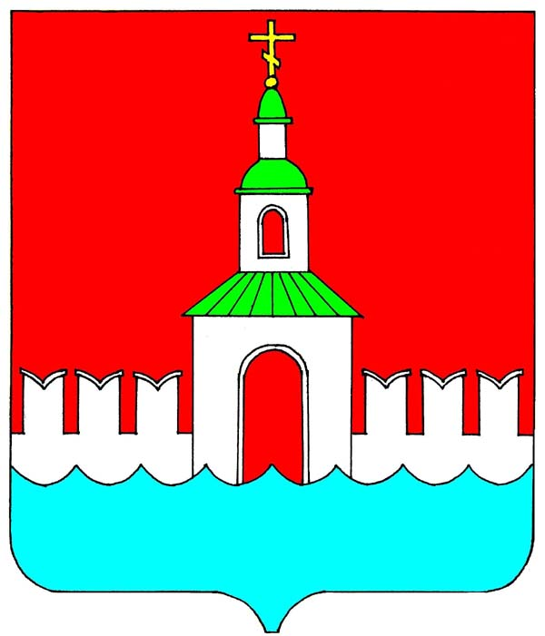

РОССИЙСКАЯ ФЕДЕРАЦИЯ
ИВАНОВСКАЯ ОБЛАСТЬ
ЮРЬЕВЕЦКИЙ МУНИЦИПАЛЬНЫЙ РАЙОН

СОВЕТ

ЮРЬЕВЕЦКОГО МУНИЦИПАЛЬНОГО РАЙОНА

РЕШЕНИЕ

От 12 мая 2025 года № 328
г. Юрьевец

О досрочном прекращении полномочий
Главы Юрьевецкого муниципального района

Рассмотрев заявление Главы Юрьевецкого муниципального района Масленникова Андрея Сергеевича о прекращении полномочий Главы Юрьевецкого муниципального района от 12.05.2025г., руководствуясь статьей 36 Федерального закона от 06.10.2003г. N131-ФЗ "Об общих принципах организации местного самоуправления в Российской Федерации", статьей 24 Устава Юрьевецкого муниципального района,

Совет Юрьевецкого муниципального района решил:

- Прекратить досрочно полномочия Главы Юрьевецкого муниципального района Масленникова Андрея Сергеевича 12 мая 2025г.
- Настоящее решение вступает в силу со дня его принятия.
- Разместить на официальном сайте администрации Юрьевецкого муниципального района.

Глава Юрьевецкого
Муниципального района А.С.Масленников

Заместитель председателя Совета
Юрьевецкого муниципального района Л.С.Доринова

